
Functional Specification Document
Version [1.1.0]

Falcon FPRS
Modul: Data Master (Web Admin)

Prepared By
[Tim IT – Falcon FPRS]

PT. Sanghiang Perkasa

Date
[09/07/2026]
BRD No : 2026.SHP-FSD.0101 |  |  |  | PID Ref. No : 2026.SHP-PID.0101
Revision history
Version | Date |  | Author(s) |  | Description
1.1.0 | 9 Juli 2026 |  | Tim IT |  | Tambah arsitektur produksi MAVEN, mapping UI→database, ERD lengkap, DDL PostgreSQL, tooltip prototipe
Document Approval
Full name |  | Job Title |  |  |  | Signature | Signature Date
Muhammad Rafi |  | SHP Channel & Customer Development
Silvester Mario Nian Destrada |  | SHP Channel & Customer Development
Ageng Kurniawan Sugianto |  | IT Product
Albet |  | IT Product

Daftar Isi
FUNCTIONAL SPECIFICATION DOCUMENT (FSD) 1
Modul: KICAO KDS Enhancement — Master ASS/Owner KMMD & Form Klaim 1
Sistem: KICAO KDS (Kalbe Nutritionals — Claim & Distribution System) 1
Versi Dokumen: 1.0 1
Riwayat Revisi 1
1. Pendahuluan 4
1.1 Latar Belakang 4
1.2 Tujuan Dokumen 4
1.3 Ruang Lingkup 5
1.4 Stakeholder 5
1.5 Glosarium 5
2. Ringkasan Business Flow End-to-End 6
2.1 Konteks Posisi Modul dalam Ekosistem KICAO KDS 6
2.2 Flow Diagram — Proses End-to-End Enhancement 7
2.3 Status Dokumen Klaim (Enhancement) 9
2.4 Status Dokumen Master ASS/Owner 9
3. Master — Halaman ASS/Owner KMMD 9
3.1 Content Header & Toolbar 10
3.2 Box Header Dokumen 11
3.3 Box Mapping Owner KMMD & ASS 12
3.4 Box Riwayat Perubahan 14
3.5 Business Rules Index Master 15
4. Master — LOV & Modal 15
4.1 LOV Group Account 15
4.2 LOV Supplier 15
4.3 LOV Find (Cari Mapping) 16
4.4 Pesan Validasi & Error Master 16
5. Klaim — Halaman Form (Header) 16
5.1 Toolbar Actions 17
5.2 Section Header Form 18
5.3 Banner & Kontrol Khusus 20
6. Klaim — Grid Detail (28 Kolom) 20
6.1 Daftar Kolom Grid Detail (Urutan Kiri ke Kanan) 20
6.2 Rumus Kalkulasi per Baris 22
6.3 Kondisi Edit Kolom Payment 22
6.4 CRUD — Grid Detail 23
6.5 Validasi per Baris Detail (Save/Submit) 23
7. Klaim — Fitur Enhancement 23
7.1 Kolom Payment & DPP+PPN 23
7.2 E-Materai 24
7.3 Validasi Silang PPN ↔ Faktur Pajak 25
7.4 BosNet Period Quartal 25
7.5 Approval Eksternal OTP 26
8. Aturan Bisnis (Business Rules) 29
8.1 Aturan Bisnis — Master ASS/Owner KMMD (BR-M) 29
8.2 Aturan Bisnis — Form Klaim (BR-K) 31
8.3 Aturan Bisnis — Enhancement & Integrasi (BR-X) 31
9. Hak Akses & Peran Pengguna (RBAC) 32
9.1 Daftar Role Sistem 32
9.2 Matrix Permission — Master ASS/Owner 32
9.3 Matrix Permission — Form Klaim 32
9.4 Matrix Akses Field per Role & Status — Form Klaim 32
9.5 Filter Find per Role 33
10. Alur Persetujuan (Approval Flow) 33
10.1 Diagram Approval Workflow Enhancement 33
10.2 Tabel Langkah Approval 33
10.3 Handler Workflow (In-App) 34
10.4 Riwayat Approval (Approval History) 34
10.5 Notifikasi (Rencana Production) 34
10.6 Perbandingan dengan Production (Falcon SKP) 34
11. Integrasi Master ASS/Owner ke Form Klaim 35
11.1 Diagram Integrasi Master → Klaim 35
11.2 API Lookup Prototype 35
11.3 Contoh Alur Integrasi 35
11.4 Ketergantungan Data 35
11.5 Rekomendasi API Production 36
12. Struktur Database & ERD 36
12.1 Tabel Utama — Master ASS/Owner (Rekomendasi Production) 36
12.2 Tabel Utama — Klaim (Existing + Enhancement) 36
12.3 Kolom Enhancement pada XXSHP_KDS_T_KLAIM_DTL 36
12.4 Combined Entity Relationship Diagram 37
12.5 Storage Prototype (localStorage / sessionStorage) 38
12.6 Seed Data Master (Prototype) 38
13. Appendix — Gap Analysis & Skenario UAT 39
13.1 Gap Analysis — BRD vs Prototype vs Produksi 39
13.2 Mapping Status Legacy → Enhancement 39
13.3 LOV Form Klaim — Ringkasan 39
13.4 Kriteria Penerimaan UAT — Master ASS/Owner 40
13.5 Kriteria Penerimaan UAT — Form Klaim Enhancement 41
13.6 Skenario Uji End-to-End 42
13.7 Keterbatasan Prototype 42
13.8 File Source Prototype 43
13.9 Production Reference (Repo KICAO KDS) 43

1. Pendahuluan

1.1 Latar Belakang
Falcon FPRS (Field Partner Relation System) adalah sistem internal PT Kalbe Nutritionals untuk administrasi data master, penjualan lapangan, dan pelacakan kunjungan sales. Dokumen ini memfokuskan lingkup pada modul Data Master pada Web Admin (Views/FPRS/MasterData/) — kumpulan halaman referensi yang menjadi fondasi seluruh transaksi FPRS.
Prototipe Web Portal berupa high-fidelity interactive prototype berbasis HTML statis (MPA) bertema Vuexy/Bootstrap yang menggunakan localStorage dan file JSON seed di wwwroot/data/ sebagai lapisan persistensi sisi klien, mensimulasikan alur kerja admin sebelum integrasi penuh ke Master Data API Kalbe.

1.2 Tujuan Dokumen
- Mendeskripsikan fungsionalitas per halaman dan per komponen UI modul Data Master.
- Menjadi acuan pengembangan backend/API dan UAT untuk data referensi FPRS.
- Mendokumentasikan business rules, pola CRUD, integrasi API rencana, dan data layer lokal.
- Menyelaraskan format dokumentasi dengan standar FSD Generator Engine (Kalbe Nutritionals).

1.3 Ruang Lingkup
Dalam lingkup | Di luar lingkup
Modul Data Master Web (Views/FPRS/MasterData/) | Modul Penjualan, Kunjungan, Dashboard
Produk, Pelanggan, Channel, Pegawai, Stokis, Pajak, Alasan | Mobile SFA (Views/Mobile/, Flutter APK)
Persistensi prototipe (localStorage + JSON seed) | Modul DOFS MAVEN yang sudah ada
Desain database produksi MAVEN (PostgreSQL + EF Core) | —
Mapping UI → tabel/kolom MAVEN & skrip DDL | —
Tabel 1.3.1 — Dalam lingkup

1.4 Stakeholder
Peran | Tim/Divisi | Keterlibatan
Admin Master Data | IT / Operations | CRUD & sinkronisasi data referensi
Supervisor Sales | Sales | Validasi data outlet & pegawai
Developer | IT | Implementasi API & UI produksi
Business Analyst | PDV / Sales | Validasi alur bisnis
Tabel 1.4.1 — Peran

2. Arsitektur & Alur Data Master

2.1 Ringkasan Teknis
Aspek | Standar
Arsitektur | Static MPA — satu .html per halaman
UI Framework | Bootstrap 5.3, Vuexy Admin Theme
JavaScript | jQuery 3.7, DataTables, Select2, SweetAlert2
State | localStorage + seed wwwroot/data/*.json (versi seed *_seed_ver)
Navigasi | wwwroot/js/layout.js — sidebar & navbar injection
Branding | Kalbe hijau #005d41, font Kalbe Geometric
Tabel 2.1.1 — Aspek

2.2 Pola Pengelolaan Data Master
Modul Data Master memakai tiga pola pengelolaan data:
Pola | Modul | Cara Kelola
Form (add/edit) | Produk | Halaman detail.html fleksibel + LOV Master Data API
Modal CRUD | Channel, Pajak, Alasan | Modal #modalForm di dalam index.html
Upload-only (CSV + history) | Pegawai, Stokis | Download/Upload CSV, status disinkronkan, riwayat dicatat
View-only (sumber mobile) | Pelanggan | Ditampilkan dari data aplikasi mobile
Tabel 2.2.1 — Pola

2.3 Business Flow Data Master (Swimlane)
Lane (urutan kiri → kanan):
# | Lane ID | Label | Tipe
1 | L1 | Admin Master Data | User
2 | L2 | Sistem Falcon Web | System
3 | L3 | Master Data API / Mobile SFA | External
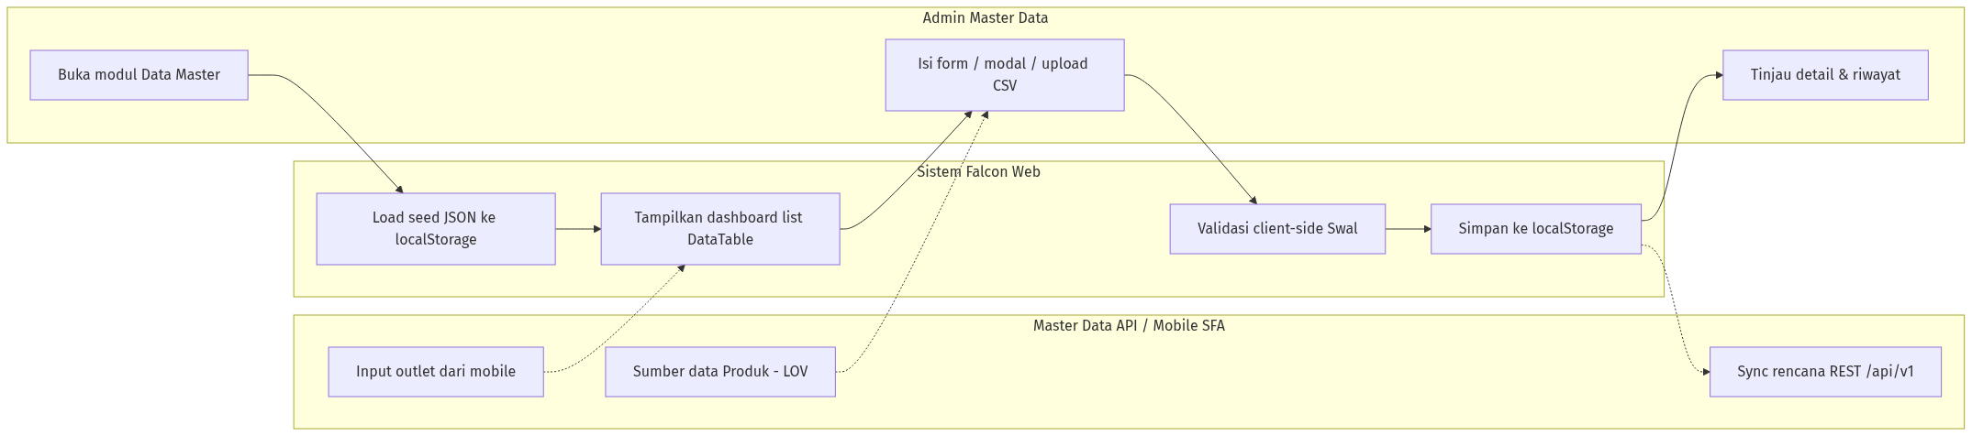
Diagram 1
Gambar 2.1 — Diagram 1

3. Modul Data Master
Bab ini mendeskripsikan setiap modul Data Master: kolom dashboard list (DataTable), field form/modal/detail, tombol aksi, business rules (hasil ekstraksi validasi UI), dan pola CRUD. Konten field/kolom/validasi diambil langsung dari file HTML sumber.

3.1 Produk
Modul Produk merupakan bagian dari Web Portal Falcon FPRS. Tipe UI: page. Sumber: Views/FPRS/MasterData/Produk/index.html.
Halaman dashboard list menampilkan summary cards (cntTotal, cntActive, cntInactive, cntUmbrella) dan DataTable #tbl dengan filter per kolom, termasuk kolom Umbrella Brand. Tombol Tambah Produk mengarah ke detail.html. Halaman detail.html bersifat fleksibel (add & edit): Kode Produk berupa LOV searchable (Select2) yang mengambil data dari Master Data API, mengunci field turunan (nama, umbrella, brand) menjadi read-only. Harga Beli dapat diedit, Harga Jual read-only dihitung otomatis (Harga Beli + PPN, default skema PPN 11%). Unit Konversi dikunci ke PCS, dan Status Produk berupa checkbox aktif/nonaktif.
Aspek | Keterangan
Tujuan Form | Mendaftarkan dan memelihara data SKU/produk (kode, umbrella brand, brand, harga beli, harga jual, pajak, status) sebagai referensi transaksi penjualan. Data produk bersumber dari Master Data API, sedangkan harga jual, pajak, dan status dikelola di aplikasi ini.
Pengguna | Admin Master Data, IT Operations — pengelola katalog produk Kalbe.
Tabel 3.1.1 — Aspek
Integrasi API (rencana): /api/v1/Sku
localStorage key: md_produk
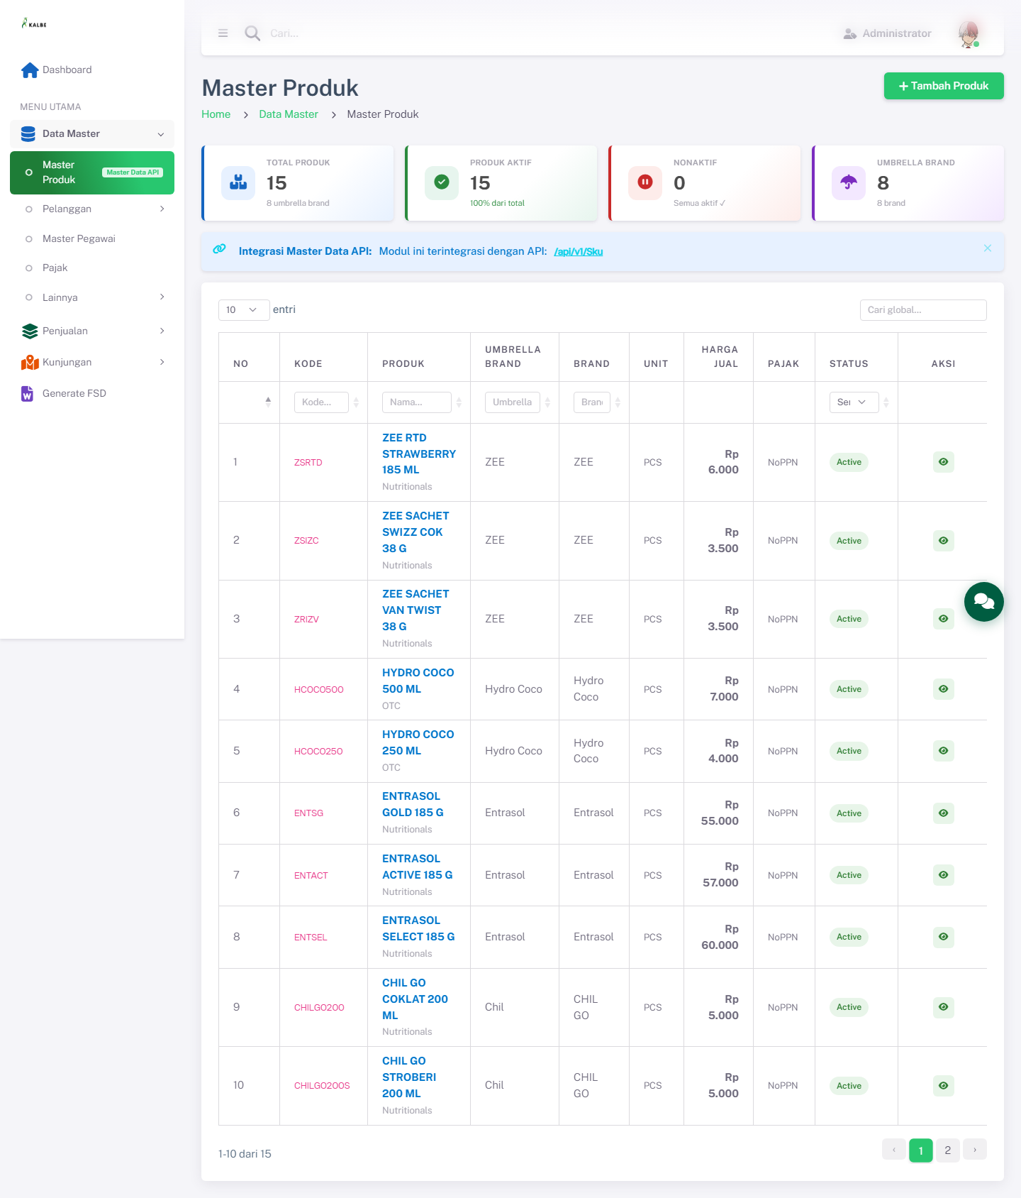
Master Data — Produk — Dashboard List
Gambar 3.1 — Master Data — Produk — Dashboard List

3.1.1 Kolom DataTable Dashboard List
Kolom | Field Key | Render | Sortable | Keterangan
NO | No | Text | Ya | Kolom grid dashboard list
KODE | Kode | Text | Ya | Kolom grid dashboard list
PRODUK | Produk | Text | Ya | Kolom grid dashboard list
UMBRELLA BRAND | UmbrellaBrand | Text | Ya | Kolom grid dashboard list
BRAND | Brand | Text | Ya | Kolom grid dashboard list
UNIT | Unit | Text | Ya | Kolom grid dashboard list
HARGA JUAL | HargaJual | Text | Ya | Kolom grid dashboard list
PAJAK | Pajak | Text | Ya | Kolom grid dashboard list
STATUS | Status | Text | Ya | Kolom grid dashboard list
Tabel 3.1.2 — Kolom DataTable Dashboard List

3.1.2 Tombol Aksi — Dashboard List
Tampilan | Tombol | ID / Handler | Warna/Style | Fungsi
 | Tambah Produk | — | btn-success | Membuka modal form untuk menambah data baru.
— | Detail / Ubah | — | btn-outline-secondary | Menampilkan halaman detail record terpilih (parameter URL terenkripsi).
Tabel 3.1.3 — Tombol Aksi — Dashboard List
Halaman detail (detail.html) diakses melalui aksi baris pada dashboard list (parameter URL terenkripsi ?param=).

3.1.3 Form Detail (read-only)
Field Name | ID Elemen | Tipe | Mandatory | Default | Validasi | Keterangan
Kode Produk | kode | Dropdown | Ya | (kosong) | — | —
Nama Produk | nama | Text (readonly) | Tidak | (kosong) | — | —
Umbrella Brand | umbrella | Text (readonly) | Tidak | (kosong) | — | —
Brand | brand | Text (readonly) | Tidak | (kosong) | — | —
Harga Beli | hargaBeli | Number | Ya | (kosong) | — | —
Skema Pajak | namaPajak | Dropdown | Ya | (kosong) | — | —
Harga Jual (otomatis) | hargaJual | Number | Tidak | (kosong) | — | —
Unit Konversi | unitNama | Text (readonly) | Tidak | PCS | — | —
Status Produk | status | Text | Tidak | (kosong) | — | —
Tabel 3.1.4 — Form Detail (read-only)

3.1.4 Tombol Aksi — Halaman Detail
Tampilan | Tombol | ID / Handler | Warna/Style | Fungsi
 | Simpan Produk | — | btn-success | Menyimpan perubahan dari modal ke penyimpanan lokal setelah validasi.
Tabel 3.1.5 — Tombol Aksi — Halaman Detail

3.1.5 Business Rules
Rule ID | Aturan
BR-MD01 | Kode produk wajib dipilih dari Master Data API.
BR-MD02 | Data produk belum termuat. Pilih ulang Kode Produk.
BR-MD03 | Harga beli harus lebih dari 0.
BR-MD04 | Kode “${kode}” sudah terdaftar pada Master Produk.
Tabel 3.1.6 — Business Rules

3.1.6 CRUD
Operasi | Cara | Role | Keterangan
Create | Klik Tambah Produk → detail.html (LOV Kode Produk) | Admin | Persist ke localStorage
Read | dashboard list (DataTable) + detail.html | Semua role | —
Update | Buka detail.html?param= → ubah harga beli/pajak/status | Admin | Kode & data API read-only
Tabel 3.1.7 — CRUD

3.1.6 Mapping Database MAVEN
Field UI / Kolom Grid | Tabel MAVEN | Kolom MAVEN | Kunci | Keterangan
Kode Produk | mProduk | txtKode | UQ | LOV dari Master Data API
Nama Produk | mProduk | txtNama |  | Read-only dari API
Umbrella Brand | mProduk | txtUmbrella |  | Read-only dari API
Brand | mProduk | intBrandID | FK → mBrand | Reuse tabel MAVEN existing
Harga Beli | mProduk | decHargaBeli |  | ≥ 0
Harga Jual | mProduk | decHargaJual |  | Dihitung otomatis
Skema Pajak | mProduk | intPajakID | FK → mPajak
Unit | mProduk | intUnitID | FK → mUnit | Selalu PCS di prototipe
Status | mProduk | bitActive |  | active → true
Kategori (API) | mProduk | intKategoriID | FK → mKategoriProduk
Divisi (API) | mProduk | intDivisiID | FK → mDivisi
Tabel 3.1.8 — Mapping Database MAVEN

3.2 Pelanggan
Modul Pelanggan merupakan bagian dari Web Portal Falcon FPRS. Tipe UI: page. Sumber: Views/FPRS/MasterData/Pelanggan/index.html.
Data pelanggan/outlet diinput dari aplikasi mobile (SFA), sehingga Web Portal bersifat view-only — tanpa tombol Tambah/Edit/Hapus. Halaman detail menampilkan atribut hasil capture lapangan: foto outlet, pemilik, NPWP, alamat, RT/RW, kelurahan, kecamatan, kota, koordinat GPS, channel, dan tipe outlet. Data disimpan di md_pelanggan.
Aspek | Keterangan
Tujuan Form | Menampilkan data outlet/pelanggan yang diinput dari aplikasi mobile (foto, pemilik, alamat, GPS, channel, tipe outlet) sebagai entitas utama kunjungan sales dan faktur. Bersifat view-only di web.
Pengguna | Admin Master Data, Operations, Supervisor Sales (validasi data outlet).
Tabel 3.2.1 — Aspek
Integrasi API (rencana): /api/v1/Customer
localStorage key: md_pelanggan
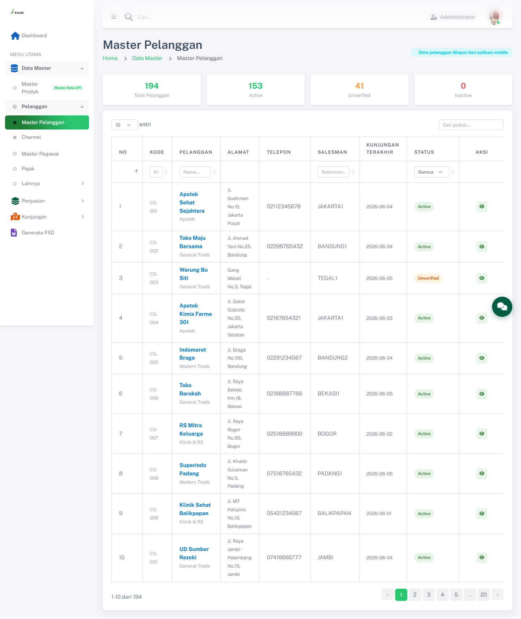
Master Data — Pelanggan — Dashboard List
Gambar 3.2 — Master Data — Pelanggan — Dashboard List

3.2.1 Kolom DataTable Dashboard List
Kolom | Field Key | Render | Sortable | Keterangan
NO | No | Text | Ya | Kolom grid dashboard list
KODE | Kode | Text | Ya | Kolom grid dashboard list
PELANGGAN | Pelanggan | Text | Ya | Kolom grid dashboard list
ALAMAT | Alamat | Text | Ya | Kolom grid dashboard list
TELEPON | Telepon | Text | Ya | Kolom grid dashboard list
SALESMAN | Salesman | Text | Ya | Kolom grid dashboard list
KUNJUNGAN TERAKHIR | KunjunganTerakhir | Text | Ya | Kolom grid dashboard list
STATUS | Status | Text | Ya | Kolom grid dashboard list
Tabel 3.2.2 — Kolom DataTable Dashboard List

3.2.2 Tombol Aksi — Dashboard List
Tampilan | Tombol | ID / Handler | Warna/Style | Fungsi
 | Detail | — | btn-outline-secondary | Menampilkan halaman detail record terpilih (parameter URL terenkripsi).
Tabel 3.2.3 — Tombol Aksi — Dashboard List
Halaman detail (detail.html) diakses melalui aksi baris pada dashboard list (parameter URL terenkripsi ?param=).

3.2.3 Tombol Aksi — Halaman Detail
Tampilan | Tombol | ID / Handler | Warna/Style | Fungsi
 | Kembali | — | btn-secondary | Kembali ke dashboard list modul.
Tabel 3.2.4 — Tombol Aksi — Halaman Detail

3.2.4 CRUD
Operasi | Cara | Role | Keterangan
Create | — | — | Data diinput dari aplikasi mobile (SFA)
Read | dashboard list (DataTable) + detail.html | Semua role | View-only
Tabel 3.2.5 — CRUD

3.2.6 Mapping Database MAVEN
Field UI / Kolom Grid | Tabel MAVEN | Kolom MAVEN | Kunci | Keterangan
Kode | mPelanggan | txtKode | UQ
Nama / PELANGGAN | mPelanggan | txtNama
Alamat | mPelanggan | txtAlamat
Telepon | mPelanggan | txtTelepon
Salesman | mPelanggan | intSalesmanID | FK → mPegawai
Kunjungan Terakhir | mPelanggan | dtKunjunganTerakhir
Status | mPelanggan | bitActive |  | Active → true
Pemilik | mPelanggan | txtPemilik |  | Dari mobile
NPWP | mPelanggan | txtNpwp
Channel | mPelanggan | intChannelID | FK → mChannel
Daftar Harga | mPelanggan | intDaftarHargaID | FK → mDaftarHarga
Tipe Outlet | mPelanggan | txtOutletType
Grup Pelanggan | mPelanggan | txtGrupPelanggan
RT/RW, Kelurahan, Kecamatan, Kota | mPelanggan | txtRtRw, txtKelurahan, txtKecamatan, txtKota
Koordinat GPS | mPelanggan | decLat, decLng, bitHasGps
Foto Toko | mPelanggan | txtPhoto |  | Path/URL dari mobile
Waktu Pembayaran | mPelanggan | txtWaktuPembayaran
Transaksi Terakhir | mPelanggan | dtTransaksiTerakhir
Tabel 3.2.6 — Mapping Database MAVEN

3.3 Channel
Modul Channel merupakan bagian dari Web Portal Falcon FPRS. Tipe UI: modal. Sumber: Views/FPRS/MasterData/Channel/index.html.
Modul Channel mengelola klasifikasi channel pelanggan (mis. MT-HPM-NKA, GT-GROSIR, MED-APOTIK). Tidak terintegrasi Master Data API. Modal edit menampilkan bit Active dan daftar pelanggan ter-paginasi yang tergabung pada channel tersebut (relasi 1 pelanggan → 1 channel, 1 channel → banyak pelanggan) berdasarkan data md_pelanggan.
Aspek | Keterangan
Tujuan Form | Mengelola daftar channel pelanggan (MT/GT/SPC/MED/GI/ECOM, dll.) untuk segmentasi dan kebijakan penjualan. Setiap pelanggan tergabung pada tepat satu channel.
Pengguna | Admin Master Data, Sales Operations.
Tabel 3.3.1 — Aspek
localStorage key: md_channel
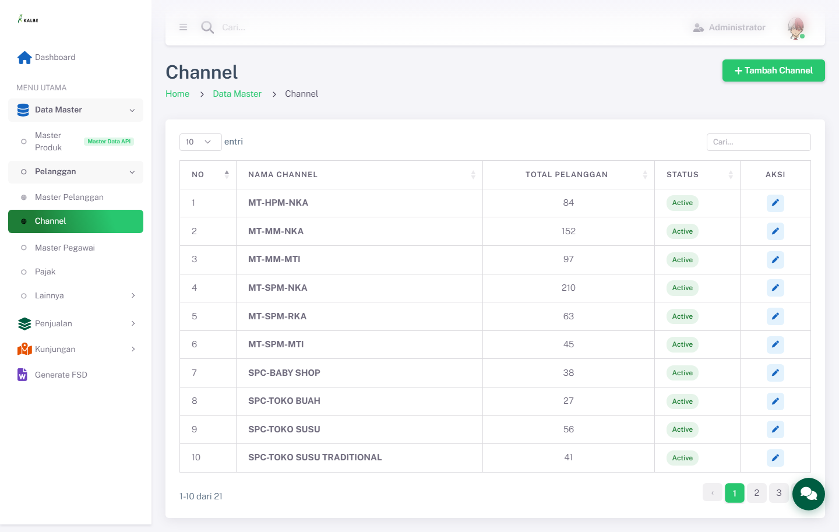
Master Data — Channel — Dashboard List
Gambar 3.3 — Master Data — Channel — Dashboard List

3.3.1 Kolom DataTable Dashboard List
Kolom | Field Key | Render | Sortable | Keterangan
NO | No | Text | Ya | Kolom grid dashboard list
NAMA CHANNEL | NamaChannel | Text | Ya | Kolom grid dashboard list
TOTAL PELANGGAN | TotalPelanggan | Text | Ya | Kolom grid dashboard list
STATUS | Status | Text | Ya | Kolom grid dashboard list
Tabel 3.3.2 — Kolom DataTable Dashboard List

3.3.2 Tombol Aksi — Dashboard List
Tampilan | Tombol | ID / Handler | Warna/Style | Fungsi
 | Tambah Channel | openModal() | btn-success | Membuka modal form untuk menambah data baru.
 | Edit | editItem('1') | btn-outline-secondary | Membuka modal form dalam mode ubah untuk baris yang dipilih.
Tabel 3.3.3 — Tombol Aksi — Dashboard List
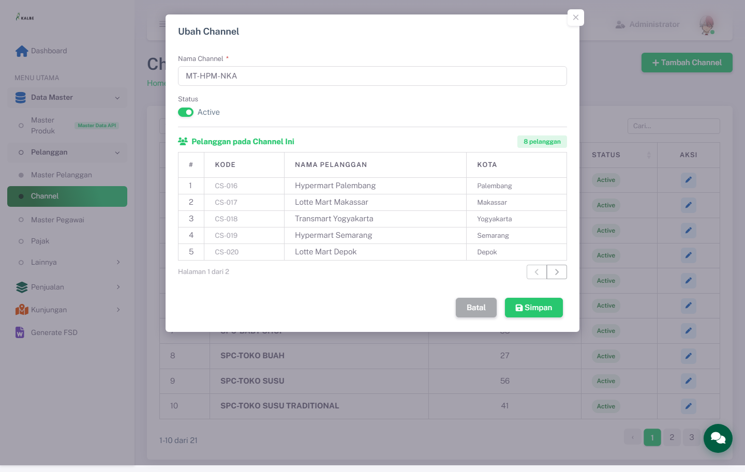
Master Data — Channel — Form Modal (full page)
Gambar 3.4 — Master Data — Channel — Form Modal (full page)
Dashboard list menampilkan DataTable channel. Form modal muncul di atas halaman yang sama (bukan halaman terpisah). Mode Tambah: pengguna mengisi Nama Channel dan Status Active/Inactive. Mode Ubah: field yang sama ditampilkan terisi, ditambah panel Pelanggan pada Channel Ini (read-only, paginasi) yang menampilkan outlet dengan channel yang cocok.

3.3.3 Form Modal (Tambah / Ubah)
Field Name | ID Elemen | Tipe | Mandatory | Default | Validasi | Keterangan
Nama Channel | inputNama | Text | Ya | (kosong) | — | —
Status | inputActive | Text | Tidak | (kosong) | — | —
Pelanggan pada Channel Ini | custSection | Sub-tabel (read-only) | — | — | — | Hanya mode Ubah; data dari md_pelanggan, paginasi 5 baris
Tabel 3.3.4 — Form Modal (Tambah / Ubah)

3.3.4 Tombol Aksi — Form Modal
Tampilan | Tombol | ID / Handler | Warna/Style | Fungsi
— | Simpan | saveItem() | btn-success | Menyimpan perubahan dari modal ke penyimpanan lokal setelah validasi.
Tabel 3.3.5 — Tombol Aksi — Form Modal

3.3.5 Business Rules
Rule ID | Aturan
BR-MD05 | Nama channel wajib diisi.
Tabel 3.3.6 — Business Rules

3.3.6 CRUD
Operasi | Cara | Role | Keterangan
Create | Klik Tambah → isi modal → Simpan | Admin | Persist ke localStorage
Read | dashboard list (DataTable); modal edit menampilkan pelanggan ter-paginasi | Semua role | —
Update | Klik Edit → ubah nama/bit Active → Simpan | Admin | —
Tabel 3.3.7 — CRUD

3.3.6 Mapping Database MAVEN
Field UI / Kolom Grid | Tabel MAVEN | Kolom MAVEN | Kunci | Keterangan
Nama Channel | mChannel | txtNama | UQ
Total Pelanggan | — | — |  | Kolom turunan COUNT(mPelanggan)
Status | mChannel | bitActive
Tabel 3.3.8 — Mapping Database MAVEN

3.4 Pegawai
Modul Pegawai merupakan bagian dari Web Portal Falcon FPRS. Tipe UI: page. Sumber: Views/FPRS/MasterData/Pegawai/index.html.
Master pegawai/sales force bersifat upload-only (pola seperti Master Stokis): data disinkronkan via Download/Upload CSV dan setiap perubahan status Active/Inactive dicatat pada riwayat status. Setiap pegawai memiliki role (Motoris / SPG GT) dan penempatan Branch & Region. Identitas unik menggunakan NIK. Halaman detail.html menampilkan data pegawai secara read-only beserta riwayat status.
Aspek | Keterangan
Tujuan Form | Memelihara data pegawai/sales force (Motoris, SPG GT) beserta NIK, Branch, dan Region melalui mekanisme Download/Upload CSV dengan pencatatan riwayat status aktif/nonaktif.
Pengguna | Admin HR, IT, Supervisor Sales.
Tabel 3.4.1 — Aspek
localStorage key: md_pegawai
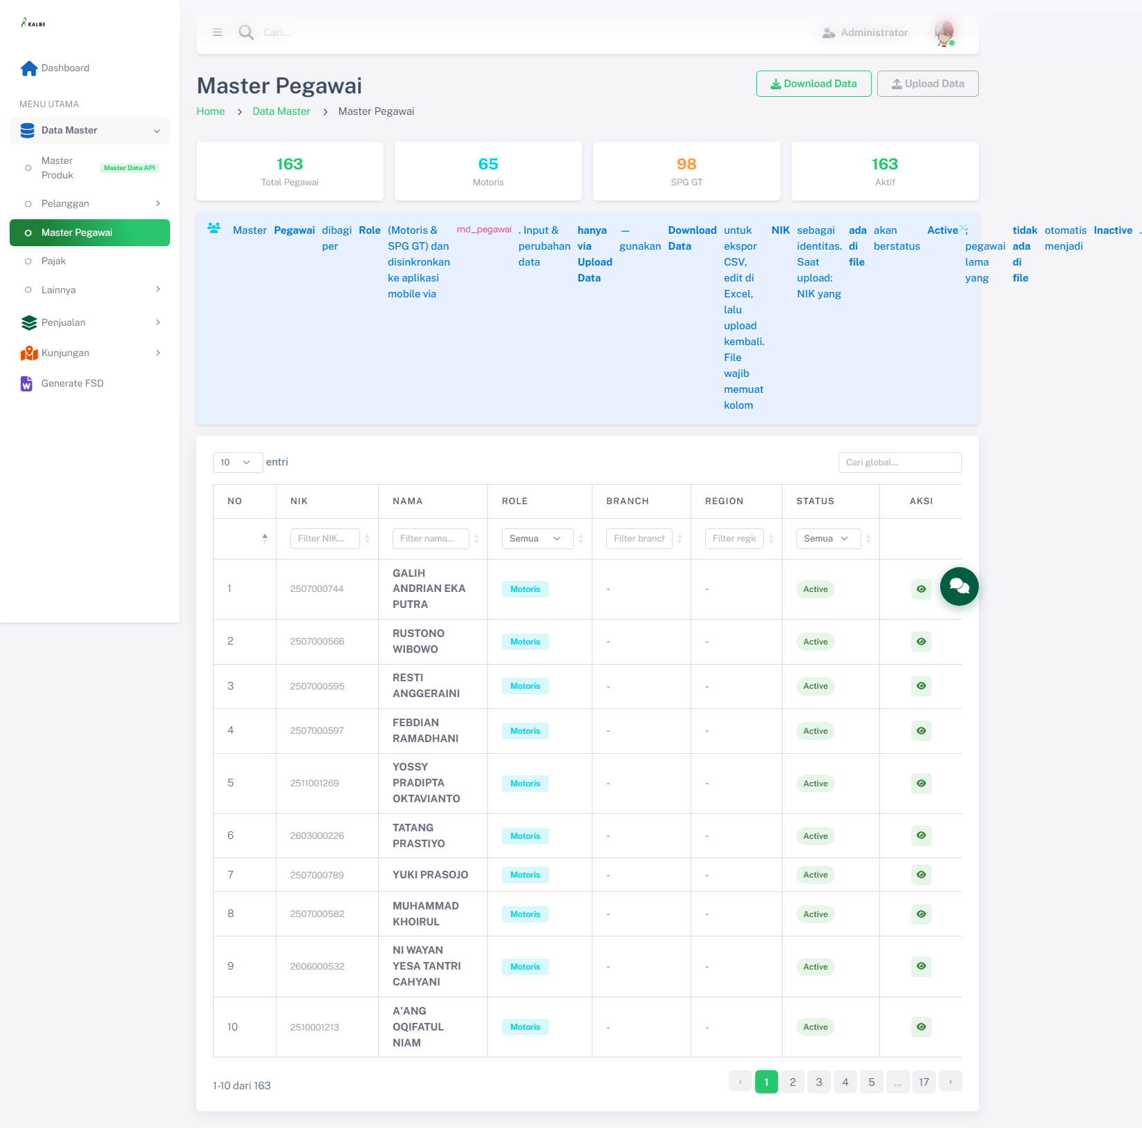
Master Data — Pegawai — Dashboard List
Gambar 3.5 — Master Data — Pegawai — Dashboard List

3.4.1 Kolom DataTable Dashboard List
Kolom | Field Key | Render | Sortable | Keterangan
NO | No | Text | Ya | Kolom grid dashboard list
NIK | Nik | Text | Ya | Kolom grid dashboard list
NAMA | Nama | Text | Ya | Kolom grid dashboard list
ROLE | Role | Text | Ya | Kolom grid dashboard list
BRANCH | Branch | Text | Ya | Kolom grid dashboard list
REGION | Region | Text | Ya | Kolom grid dashboard list
STATUS | Status | Text | Ya | Kolom grid dashboard list
Tabel 3.4.2 — Kolom DataTable Dashboard List

3.4.2 Tombol Aksi — Dashboard List
Tampilan | Tombol | ID / Handler | Warna/Style | Fungsi
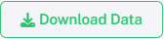 | Download Data | downloadPegawai() | btn-outline-secondary | Mengunduh data modul sebagai file CSV.
 | Upload Data | triggerUploadPegawai() | btn-outline-secondary | Mengunggah file CSV untuk sinkronisasi data.
 | Lihat Detail | — | btn-outline-secondary | Menampilkan halaman detail record terpilih (parameter URL terenkripsi).
Tabel 3.4.3 — Tombol Aksi — Dashboard List
Halaman detail (detail.html) diakses melalui aksi baris pada dashboard list (parameter URL terenkripsi ?param=).

3.4.3 Form Detail (read-only)
Field Name | ID Elemen | Tipe | Mandatory | Default | Validasi | Keterangan
NIK | kode | Text | Tidak | (kosong) | — | —
Nama | nama | Text | Tidak | (kosong) | — | —
Role | role | Text | Tidak | (kosong) | — | —
Branch | branch | Text | Tidak | (kosong) | — | —
Region | region | Text | Tidak | (kosong) | — | —
Telepon | telepon | Text | Tidak | (kosong) | — | —
Status | status | Text | Tidak | (kosong) | — | —
Keterangan | keterangan | Text | Tidak | (kosong) | — | —
Tabel 3.4.4 — Form Detail (read-only)

3.4.4 Tombol Aksi — Halaman Detail
Tampilan | Tombol | ID / Handler | Warna/Style | Fungsi
 | Kembali | — | btn-secondary | Kembali ke dashboard list modul.
Tabel 3.4.5 — Tombol Aksi — Halaman Detail

3.4.5 Business Rules
Rule ID | Aturan
BR-MD06 | File kosong atau format header tidak dikenali.
BR-MD07 | Tidak ada baris data yang dapat diproses.
Tabel 3.4.6 — Business Rules

3.4.6 CRUD
Operasi | Cara | Role | Keterangan
Create | Upload CSV (baris baru) | Admin | Sinkronisasi dari file, bukan input manual
Read | dashboard list (DataTable) + detail.html | Semua role | Termasuk riwayat status/stok
Update | Upload CSV (status Active/Inactive) | Admin | Status disimpulkan dari keberadaan ID di file
Tabel 3.4.7 — CRUD

3.4.6 Mapping Database MAVEN
Field UI / Kolom Grid | Tabel MAVEN | Kolom MAVEN | Kunci | Keterangan
NIK | mPegawai | txtKode | UQ | Identitas CSV upload
Nama | mPegawai | txtNama
Role | mPegawai | txtRole |  | Motoris / SPG GT
Branch | mPegawai | txtBranch
Region | mPegawai | txtRegion |  | Diturunkan dari Branch
Telepon | mPegawai | txtTelepon
Keterangan | mPegawai | txtKeterangan
Status | mPegawai | bitActive |  | Active/Inactive via CSV
Tabel 3.4.8 — Mapping Database MAVEN

3.5 Stokis
Modul Stokis merupakan bagian dari Web Portal Falcon FPRS. Tipe UI: page. Sumber: Views/FPRS/MasterData/Stokis/index.html.
Master Stokis/Grosir bersifat upload-only (Download/Upload CSV + riwayat stok). Menampilkan Branch dan Region (menggantikan kolom Kota), koordinat GPS untuk validasi check-in mobile, serta island Riwayat Input Stok oleh Motoris pada halaman detail.
Aspek | Keterangan
Tujuan Form | Mendaftarkan grosir/distributor stokis tempat salesman melakukan kulakan dan cek stok barang. Termasuk koordinat GPS untuk validasi check-in mobile.
Pengguna | Admin Master Data, Sales Operations, Supervisor Sales.
Tabel 3.5.1 — Aspek
localStorage key: md_stokis
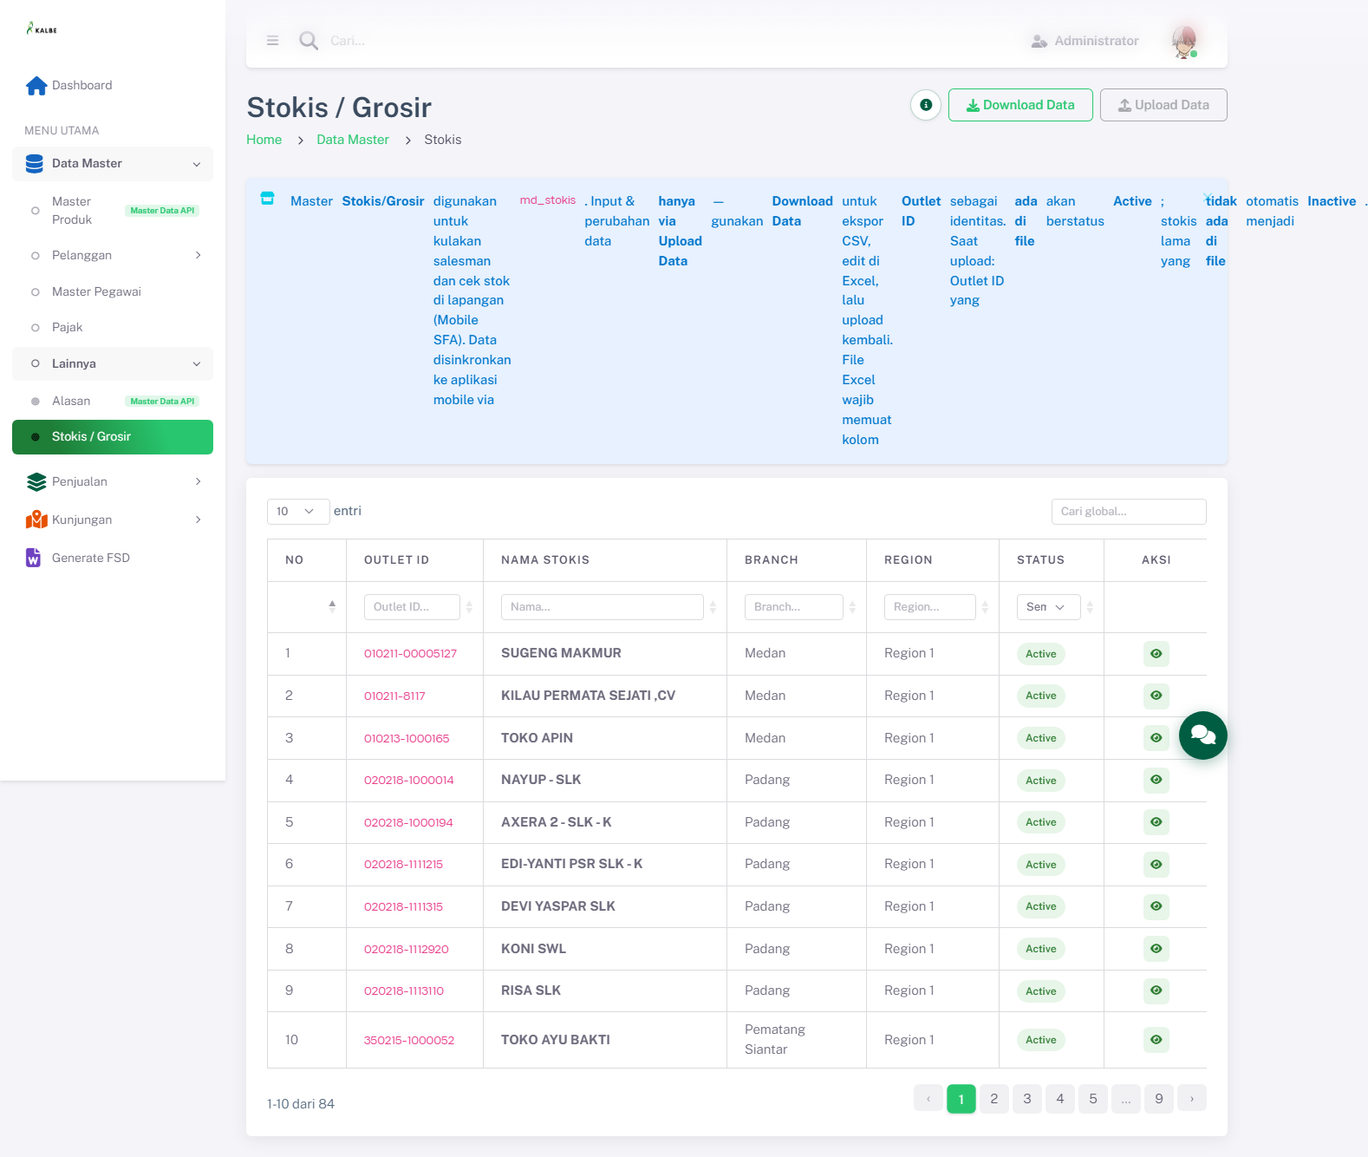
Master Data — Stokis — Dashboard List
Gambar 3.6 — Master Data — Stokis — Dashboard List

3.5.1 Kolom DataTable Dashboard List
Kolom | Field Key | Render | Sortable | Keterangan
NO | No | Text | Ya | Kolom grid dashboard list
OUTLET ID | OutletId | Text | Ya | Kolom grid dashboard list
NAMA STOKIS | NamaStokis | Text | Ya | Kolom grid dashboard list
BRANCH | Branch | Text | Ya | Kolom grid dashboard list
REGION | Region | Text | Ya | Kolom grid dashboard list
STATUS | Status | Text | Ya | Kolom grid dashboard list
Tabel 3.5.2 — Kolom DataTable Dashboard List

3.5.2 Tombol Aksi — Dashboard List
Tampilan | Tombol | ID / Handler | Warna/Style | Fungsi
 | Download Data | downloadStokis() | btn-outline-secondary | Mengunduh data modul sebagai file CSV.
 | Upload Data | triggerUploadStokis() | btn-outline-secondary | Mengunggah file CSV untuk sinkronisasi data.
 | Lihat Detail | — | btn-outline-secondary | Menampilkan halaman detail record terpilih (parameter URL terenkripsi).
Tabel 3.5.3 — Tombol Aksi — Dashboard List
Halaman detail (detail.html) diakses melalui aksi baris pada dashboard list (parameter URL terenkripsi ?param=).

3.5.3 Form Detail (read-only)
Field Name | ID Elemen | Tipe | Mandatory | Default | Validasi | Keterangan
Outlet ID | kode | Text | Tidak | (kosong) | — | —
Nama Stokis | nama | Text | Tidak | (kosong) | — | —
Branch | branch | Text | Tidak | (kosong) | — | —
Region | region | Text | Tidak | (kosong) | — | —
Telepon | telepon | Text | Tidak | (kosong) | — | —
Status | status | Text | Tidak | (kosong) | — | —
Alamat Lengkap | alamat | Text | Tidak | (kosong) | — | —
Latitude | lat | Text | Tidak | (kosong) | — | —
Longitude | lng | Text | Tidak | (kosong) | — | —
Tabel 3.5.4 — Form Detail (read-only)

3.5.4 Tombol Aksi — Halaman Detail
Tampilan | Tombol | ID / Handler | Warna/Style | Fungsi
 | Kembali | — | btn-secondary | Kembali ke dashboard list modul.
 | Stok per Produk | — | btn-secondary | Membuka panel Stok per Produk menampilkan data terkait pada halaman detail.
— | Riwayat Input Stok oleh Motoris | — | btn-secondary | Membuka panel Riwayat Input Stok oleh Motoris menampilkan data terkait pada halaman detail.
— | Riwayat Status (Active / Inactive) — dari Upload | — | btn-secondary | Membuka panel Riwayat Status (Active / Inactive) — dari Upload menampilkan data terkait pada halaman detail.
Tabel 3.5.5 — Tombol Aksi — Halaman Detail

3.5.5 Business Rules
Rule ID | Aturan
BR-MD08 | File kosong atau format header tidak dikenali.
BR-MD09 | Tidak ada baris data yang dapat diproses.
Tabel 3.5.6 — Business Rules

3.5.6 CRUD
Operasi | Cara | Role | Keterangan
Create | Upload CSV (baris baru) | Admin | Sinkronisasi dari file, bukan input manual
Read | dashboard list (DataTable) + detail.html | Semua role | Termasuk riwayat status/stok
Update | Upload CSV (status Active/Inactive) | Admin | Status disimpulkan dari keberadaan ID di file
Tabel 3.5.7 — CRUD

3.5.6 Mapping Database MAVEN
Field UI / Kolom Grid | Tabel MAVEN | Kolom MAVEN | Kunci | Keterangan
Outlet ID | mStokis | txtOutletId | UQ | Identitas CSV upload
Nama Stokis | mStokis | txtNama
Branch | mStokis | txtBranch
Region | mStokis | txtRegion
Telepon | mStokis | txtTelepon
Alamat | mStokis | txtAlamat
Latitude / Longitude | mStokis | decLat, decLng |  | Unik per outlet
Status | mStokis | bitActive |  | Active/Inactive via CSV
Tabel 3.5.8 — Mapping Database MAVEN

3.6 Pajak
Modul Pajak merupakan bagian dari Web Portal Falcon FPRS. Tipe UI: modal. Sumber: Views/FPRS/MasterData/Pajak/index.html.
Aspek | Keterangan
Tujuan Form | Mengonfigurasi skema pajak (PPN, DPP) yang dipakai perhitungan harga produk dan faktur.
Pengguna | Admin Finance, Tax/Accounting.
Tabel 3.6.1 — Aspek
Integrasi API (rencana): /api/v1/Tax
localStorage key: md_pajak
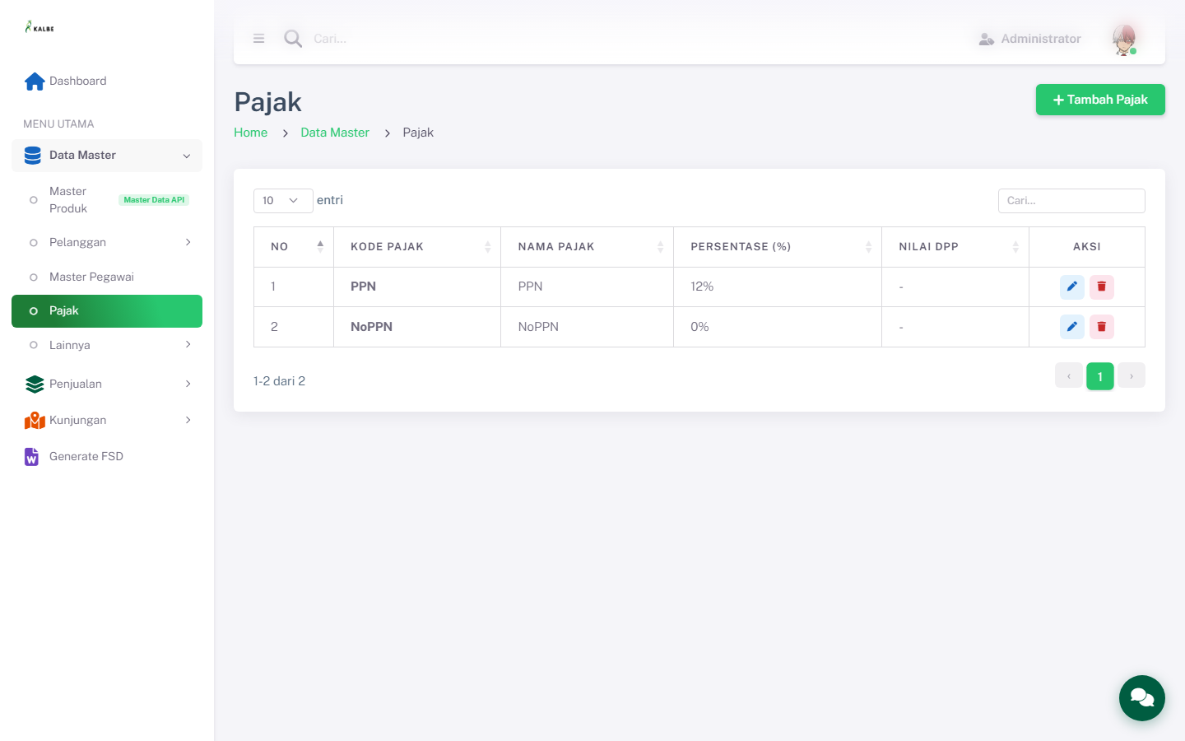
Master Data — Pajak — Dashboard List
Gambar 3.7 — Master Data — Pajak — Dashboard List

3.6.1 Kolom DataTable Dashboard List
Kolom | Field Key | Render | Sortable | Keterangan
NO | No | Text | Ya | Kolom grid dashboard list
KODE PAJAK | KodePajak | Text | Ya | Kolom grid dashboard list
NAMA PAJAK | NamaPajak | Text | Ya | Kolom grid dashboard list
PERSENTASE (%) | Persentase | Text | Ya | Kolom grid dashboard list
NILAI DPP | NilaiDpp | Text | Ya | Kolom grid dashboard list
Tabel 3.6.2 — Kolom DataTable Dashboard List

3.6.2 Tombol Aksi — Dashboard List
Tampilan | Tombol | ID / Handler | Warna/Style | Fungsi
 | Tambah Pajak | openModal() | btn-success | Membuka modal form untuk menambah data baru.
 | Edit | editItem('1') | btn-outline-secondary | Membuka modal form dalam mode ubah untuk baris yang dipilih.
 | Hapus | del('1','PPN') | btn-outline-secondary | Menghapus data terpilih setelah konfirmasi pengguna.
Tabel 3.6.3 — Tombol Aksi — Dashboard List
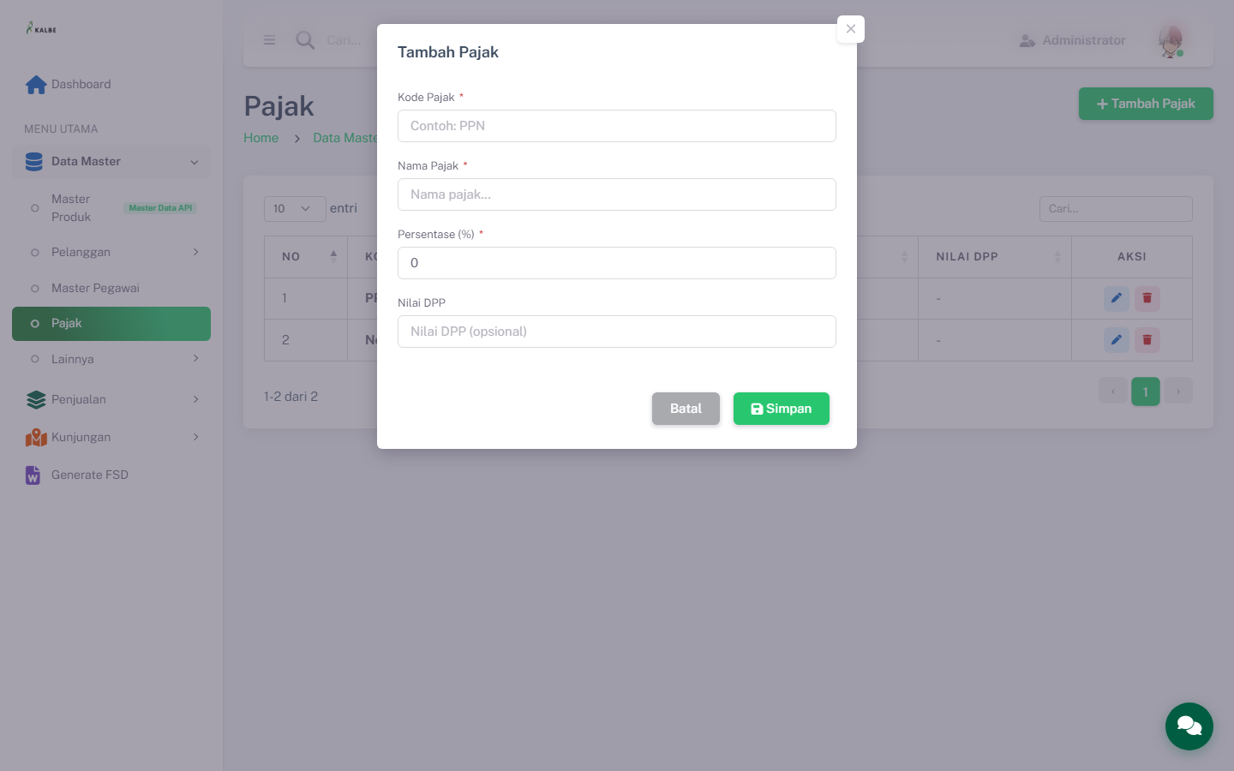
Master Data — Pajak — Form Modal (full page)
Gambar 3.8 — Master Data — Pajak — Form Modal (full page)
Dashboard list menampilkan daftar skema pajak. Form modal untuk Tambah/Ubah berisi Kode Pajak, Nama Pajak, Persentase (%), dan Nilai DPP. Data disimpan ke localStorage setelah validasi.

3.6.3 Form Modal (Tambah / Ubah)
Field Name | ID Elemen | Tipe | Mandatory | Default | Validasi | Keterangan
Kode Pajak | inputKode | Text | Ya | (kosong) | — | —
Nama Pajak | inputNama | Text | Ya | (kosong) | — | —
Persentase (%) | inputPersen | Number | Ya | (kosong) | — | —
Nilai DPP | inputDpp | Text | Tidak | (kosong) | — | —
Tabel 3.6.4 — Form Modal (Tambah / Ubah)

3.6.4 Tombol Aksi — Form Modal
Tampilan | Tombol | ID / Handler | Warna/Style | Fungsi
 | Simpan | saveItem() | btn-success | Menyimpan perubahan dari modal ke penyimpanan lokal setelah validasi.
Tabel 3.6.5 — Tombol Aksi — Form Modal

3.6.5 Business Rules
Rule ID | Aturan
BR-MD10 | Kode dan Nama pajak wajib diisi.
Tabel 3.6.6 — Business Rules

3.6.6 CRUD
Operasi | Cara | Role | Keterangan
Create | Klik Tambah → isi modal → Simpan | Admin | Persist ke localStorage
Read | dashboard list (DataTable) | Semua role | —
Update | Klik Edit → ubah modal → Simpan | Admin | —
Delete | Klik Hapus → konfirmasi Swal | Admin | Hapus dari localStorage
Tabel 3.6.7 — CRUD

3.6.6 Mapping Database MAVEN
Field UI / Kolom Grid | Tabel MAVEN | Kolom MAVEN | Kunci | Keterangan
Kode Pajak | mPajak | txtKodePajak | UQ | mis. PPN, NoPPN
Nama Pajak | mPajak | txtNamaPajak
Persentase (%) | mPajak | decPersentase
Nilai DPP | mPajak | txtNilaiDpp
Tabel 3.6.8 — Mapping Database MAVEN

3.7 Alasan
Modul Alasan merupakan bagian dari Web Portal Falcon FPRS. Tipe UI: modal. Sumber: Views/FPRS/MasterData/Alasan/index.html.
Aspek | Keterangan
Tujuan Form | Menyimpan kode alasan operasional (tidak order, gagal kunjungan, dll.) untuk pelacakan aktivitas lapangan dan analitik compliance.
Pengguna | Admin Operations, Supervisor Sales, Business Analyst.
Tabel 3.7.1 — Aspek
Integrasi API (rencana): /api/v1/Reason
localStorage key: md_alasan
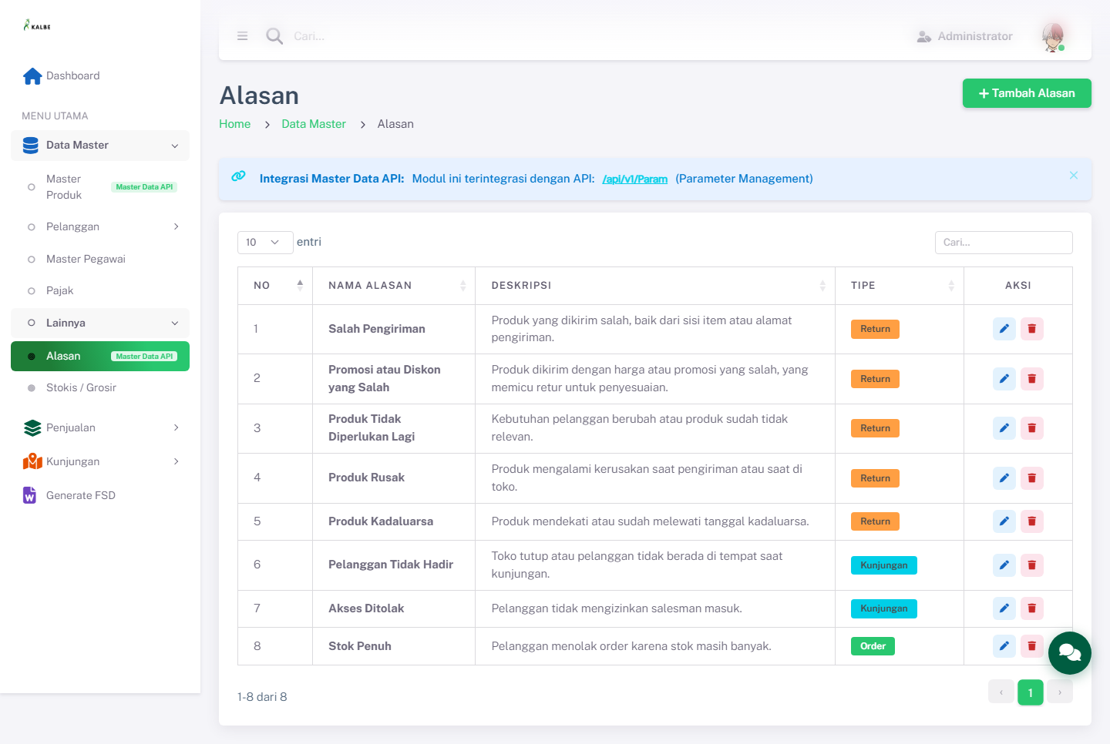
Master Data — Alasan — Dashboard List
Gambar 3.9 — Master Data — Alasan — Dashboard List

3.7.1 Kolom DataTable Dashboard List
Kolom | Field Key | Render | Sortable | Keterangan
NO | No | Text | Ya | Kolom grid dashboard list
NAMA ALASAN | NamaAlasan | Text | Ya | Kolom grid dashboard list
DESKRIPSI | Deskripsi | Text | Ya | Kolom grid dashboard list
TIPE | Tipe | Text | Ya | Kolom grid dashboard list
Tabel 3.7.2 — Kolom DataTable Dashboard List

3.7.2 Tombol Aksi — Dashboard List
Tampilan | Tombol | ID / Handler | Warna/Style | Fungsi
 | Tambah Alasan | openModal() | btn-success | Membuka modal form untuk menambah data baru.
 | Edit | editItem('1') | btn-outline-secondary | Membuka modal form dalam mode ubah untuk baris yang dipilih.
 | Hapus | del('1','Salah Pengiriman') | btn-outline-secondary | Menghapus data terpilih setelah konfirmasi pengguna.
Tabel 3.7.3 — Tombol Aksi — Dashboard List
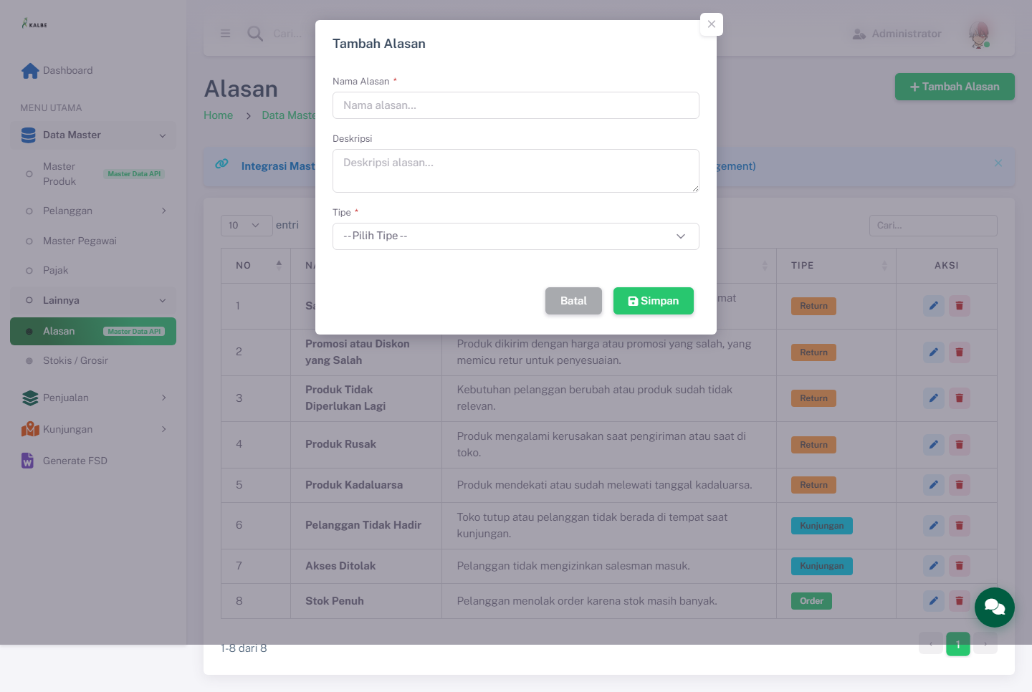
Master Data — Alasan — Form Modal (full page)
Gambar 3.10 — Master Data — Alasan — Form Modal (full page)
Dashboard list menampilkan master alasan operasional. Form modal Tambah/Ubah berisi Nama Alasan, Deskripsi, dan Tipe (Return/Kunjungan/Order/Lainnya). Terintegrasi rencana API /api/v1/Param.

3.7.3 Form Modal (Tambah / Ubah)
Field Name | ID Elemen | Tipe | Mandatory | Default | Validasi | Keterangan
Nama Alasan | inputNama | Text | Ya | (kosong) | — | —
Deskripsi | inputDeskripsi | Text | Ya | (kosong) | — | —
Tipe | inputTipe | Dropdown | Ya | (kosong) | — | —
Tabel 3.7.4 — Form Modal (Tambah / Ubah)

3.7.4 Tombol Aksi — Form Modal
Tampilan | Tombol | ID / Handler | Warna/Style | Fungsi
 | Simpan | saveItem() | btn-success | Menyimpan perubahan dari modal ke penyimpanan lokal setelah validasi.
Tabel 3.7.5 — Tombol Aksi — Form Modal

3.7.5 Business Rules
Rule ID | Aturan
BR-MD11 | Nama dan Tipe wajib diisi.
Tabel 3.7.6 — Business Rules

3.7.6 CRUD
Operasi | Cara | Role | Keterangan
Create | Klik Tambah → isi modal → Simpan | Admin | Persist ke localStorage
Read | dashboard list (DataTable) | Semua role | —
Update | Klik Edit → ubah modal → Simpan | Admin | —
Delete | Klik Hapus → konfirmasi Swal | Admin | Hapus dari localStorage
Tabel 3.7.7 — CRUD

3.7.6 Mapping Database MAVEN
Field UI / Kolom Grid | Tabel MAVEN | Kolom MAVEN | Kunci | Keterangan
Nama Alasan | mAlasan | txtNama
Deskripsi | mAlasan | txtDeskripsi
Tipe | mAlasan | txtTipe |  | Return / Kunjungan / Order
Tabel 3.7.8 — Mapping Database MAVEN

4. Aturan Bisnis (Rekap)
Rekap aturan bisnis modul Data Master. Rule ID memakai prefix BR-MD.
Rule ID | Aturan
BR-MD01 | [Master Data — Produk] Kode produk wajib dipilih dari Master Data API.
BR-MD02 | [Master Data — Produk] Data produk belum termuat. Pilih ulang Kode Produk.
BR-MD03 | [Master Data — Produk] Harga beli harus lebih dari 0.
BR-MD04 | [Master Data — Produk] Kode “${kode}” sudah terdaftar pada Master Produk.
BR-MD05 | [Master Data — Channel] Nama channel wajib diisi.
BR-MD06 | [Master Data — Pegawai] File kosong atau format header tidak dikenali.
BR-MD07 | [Master Data — Pegawai] Tidak ada baris data yang dapat diproses.
BR-MD08 | [Master Data — Stokis] File kosong atau format header tidak dikenali.
BR-MD09 | [Master Data — Stokis] Tidak ada baris data yang dapat diproses.
BR-MD10 | [Master Data — Pajak] Kode dan Nama pajak wajib diisi.
BR-MD11 | [Master Data — Alasan] Nama dan Tipe wajib diisi.
Tabel 4.1 — Rule ID

5. Hak Akses & RBAC
Pada prototipe, seluruh halaman Data Master dapat diakses tanpa login web admin; enforcement RBAC penuh di server belum diimplementasikan. Matriks berikut adalah target kebijakan produksi:
Modul | Admin Master Data | Supervisor Sales | Keterangan
Produk | Create/Read/Update | Read | Hapus tidak tersedia
Pelanggan | Read | Read | View-only, sumber mobile
Channel | Create/Read/Update | Read | Kelola via bit Active
Pegawai | Upload/Read | Read | Sinkronisasi CSV
Stokis | Upload/Read | Read | Sinkronisasi CSV
Pajak | Create/Read/Update/Delete | Read | Konfigurasi finance
Alasan | Create/Read/Update/Delete | Read | Kode operasional
Tabel 5.1 — Modul

6. Data Layer & Integrasi

6.1 Pola Persistensi Prototipe
- Saat halaman dimuat, cek localStorage dengan key modul (mis. md_produk).
- Bandingkan penanda versi seed (*_seed_ver); bila berbeda/kosong, muat ulang JSON seed dari wwwroot/data/.
- Operasi CRUD / Upload menulis kembali ke localStorage (tanpa server round-trip).

6.2 Integrasi Master Data API (Rencana)
Portal Kalbe Master Data dev: https://newmasterdatadev.kalbenutritionals.web.id/. Modul dengan endpoint di bawah direncanakan tersinkron ke REST API produksi; pada prototipe, endpoint dicantumkan sebagai referensi. Modul Channel, Pegawai, dan Stokis dikelola lokal (tanpa Master Data API), sedangkan Pelanggan bersumber dari aplikasi mobile.

6.3 Mapping Modul – API – Storage
Modul | API Endpoint (rencana) | localStorage Key
Master Data — Produk | /api/v1/Sku | md_produk
Master Data — Pelanggan | /api/v1/Customer | md_pelanggan
Master Data — Channel | — (dikelola lokal) | md_channel
Master Data — Pegawai | — (dikelola lokal) | md_pegawai
Master Data — Stokis | — (dikelola lokal) | md_stokis
Master Data — Pajak | /api/v1/Tax | md_pajak
Master Data — Alasan | /api/v1/Reason | md_alasan
Tabel 6.3.1 — Modul

7. Struktur Data & ERD

7.1 Prototipe (localStorage)
Entity | localStorage Key | Deskripsi
M_Produk | md_produk | Master produk/SKU (kode, umbrella brand, harga, pajak, status)
M_Pelanggan | md_pelanggan | Master pelanggan/outlet (sumber mobile)
M_Channel | md_channel | Klasifikasi channel pelanggan
M_Pegawai | md_pegawai | Master pegawai (Motoris/SPG GT, NIK, Branch/Region)
M_Stokis | md_stokis | Master stokis/grosir (Branch/Region, GPS)
M_Pajak | md_pajak | Skema pajak (PPN/DPP)
M_Alasan | md_alasan | Kode alasan operasional
Tabel 7.1.1 — Entity
Relasi prototipe disimpan sebagai string nama (bukan FK). Di produksi MAVEN diganti kolom intXxxID.

7.2 ERD Produksi MAVEN (PostgreSQL)
Diagram berikut menggambarkan target database produksi. Detail kolom per tabel ada di subsection mapping modul (3.1.6–3.7.6) dan dokumen referensi docs/web/erd_master_data_maven.md.
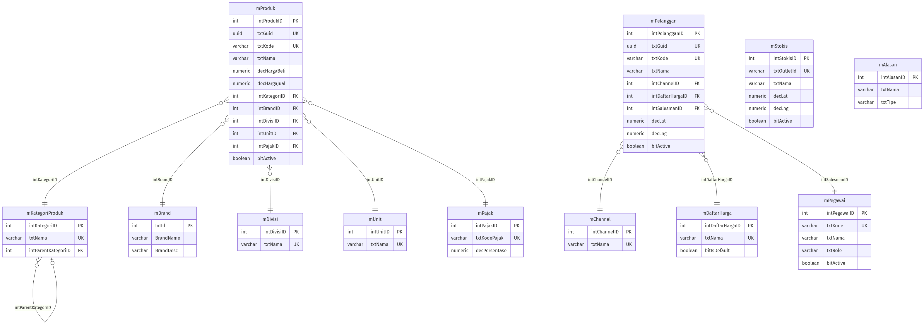
Diagram 2
Gambar 7.1 — Diagram 2

7.3 Daftar Relasi (FK)
Tabel Anak | Kolom FK | Tabel Induk | Kardinalitas
mProduk | intKategoriID | mKategoriProduk | many-to-one
mProduk | intBrandID | mBrand | many-to-one (reuse existing)
mProduk | intDivisiID | mDivisi | many-to-one
mProduk | intUnitID | mUnit | many-to-one
mProduk | intPajakID | mPajak | many-to-one
mKategoriProduk | intParentKategoriID | mKategoriProduk | self, many-to-one (nullable)
mPelanggan | intChannelID | mChannel | many-to-one
mPelanggan | intDaftarHargaID | mDaftarHarga | many-to-one
mPelanggan | intSalesmanID | mPegawai | many-to-one
Tabel 7.3.1 — Tabel Anak
mStokis dan mAlasan berdiri sendiri (tanpa FK di level master). totalPelanggan (channel) dan totalProduk (brand) adalah agregasi COUNT, bukan kolom fisik.

7.4 Catatan Desain Database
- Status → boolean: field status string prototipe dipetakan ke bitActive.
- ID prototype → PK + GUID: id integer menjadi intXxxID serial + txtGuid uuid.
- Relasi by ID: string nama di prototipe diganti FK intXxxID di MAVEN.
- Reuse mBrand: tabel brand sudah ada di MAVEN — jangan buat duplikat.
- Blok audit wajib: bitActive, dtInserted, txtInsertedBy, dtUpdated, txtUpdatedBy, dtNonActive.

7.5 Query Pembuatan Tabel (DDL PostgreSQL)
Skrip DDL siap dieksekusi di PostgreSQL. Urutan: lookup (7.5.1) dulu, lalu master inti (7.5.2). Ekstensi bila perlu: CREATE EXTENSION IF NOT EXISTS pgcrypto;

7.5.1 Tabel Lookup
-- Kategori Produk (self-reference)
CREATE TABLE "mKategoriProduk" (
"intKategoriID" serial PRIMARY KEY,
"txtGuid" uuid NOT NULL DEFAULT gen_random_uuid(),
"txtNama" varchar(100) NOT NULL,
"intParentKategoriID" int NULL,
"bitActive" boolean NOT NULL DEFAULT true,
"dtInserted" timestamp without time zone NOT NULL DEFAULT CURRENT_TIMESTAMP,
"txtInsertedBy" varchar(100) NULL,
"dtUpdated" timestamp without time zone NULL,
"txtUpdatedBy" varchar(100) NULL,
"dtNonActive" timestamp without time zone NULL,
CONSTRAINT "mKategoriProduk_txtNama_uq" UNIQUE ("txtNama"),
CONSTRAINT "mKategoriProduk_parent_fk" FOREIGN KEY ("intParentKategoriID")
REFERENCES "mKategoriProduk" ("intKategoriID")
);
-- Divisi
CREATE TABLE "mDivisi" (
"intDivisiID" serial PRIMARY KEY,
"txtGuid" uuid NOT NULL DEFAULT gen_random_uuid(),
"txtNama" varchar(100) NOT NULL,
"txtDeskripsi" varchar(500) NULL,
"bitActive" boolean NOT NULL DEFAULT true,
"dtInserted" timestamp without time zone NOT NULL DEFAULT CURRENT_TIMESTAMP,
"txtInsertedBy" varchar(100) NULL,
"dtUpdated" timestamp without time zone NULL,
"txtUpdatedBy" varchar(100) NULL,
"dtNonActive" timestamp without time zone NULL,
CONSTRAINT "mDivisi_txtNama_uq" UNIQUE ("txtNama")
);
-- Unit / UOM
CREATE TABLE "mUnit" (
"intUnitID" serial PRIMARY KEY,
"txtGuid" uuid NOT NULL DEFAULT gen_random_uuid(),
"txtNama" varchar(50) NOT NULL,
"txtDeskripsi" varchar(100) NULL,
"txtUomPajak" varchar(50) NULL,
"txtPartnerId" varchar(100) NULL,
"bitActive" boolean NOT NULL DEFAULT true,
"dtInserted" timestamp without time zone NOT NULL DEFAULT CURRENT_TIMESTAMP,
"txtInsertedBy" varchar(100) NULL,
"dtUpdated" timestamp without time zone NULL,
"txtUpdatedBy" varchar(100) NULL,
"dtNonActive" timestamp without time zone NULL,
CONSTRAINT "mUnit_txtNama_uq" UNIQUE ("txtNama")
);
-- Daftar Harga / Price List
CREATE TABLE "mDaftarHarga" (
"intDaftarHargaID" serial PRIMARY KEY,
"txtGuid" uuid NOT NULL DEFAULT gen_random_uuid(),
"txtNama" varchar(100) NOT NULL,
"bitIsDefault" boolean NOT NULL DEFAULT false,
"bitIsInclusiveTax" boolean NOT NULL DEFAULT false,
"bitActive" boolean NOT NULL DEFAULT true,
"dtInserted" timestamp without time zone NOT NULL DEFAULT CURRENT_TIMESTAMP,
"txtInsertedBy" varchar(100) NULL,
"dtUpdated" timestamp without time zone NULL,
"txtUpdatedBy" varchar(100) NULL,
"dtNonActive" timestamp without time zone NULL,
CONSTRAINT "mDaftarHarga_txtNama_uq" UNIQUE ("txtNama")
);
-- Channel
CREATE TABLE "mChannel" (
"intChannelID" serial PRIMARY KEY,
"txtGuid" uuid NOT NULL DEFAULT gen_random_uuid(),
"txtNama" varchar(100) NOT NULL,
"bitActive" boolean NOT NULL DEFAULT true,
"dtInserted" timestamp without time zone NOT NULL DEFAULT CURRENT_TIMESTAMP,
"txtInsertedBy" varchar(100) NULL,
"dtUpdated" timestamp without time zone NULL,
"txtUpdatedBy" varchar(100) NULL,
"dtNonActive" timestamp without time zone NULL,
CONSTRAINT "mChannel_txtNama_uq" UNIQUE ("txtNama")
);
-- Pajak
CREATE TABLE "mPajak" (
"intPajakID" serial PRIMARY KEY,
"txtGuid" uuid NOT NULL DEFAULT gen_random_uuid(),
"txtKodePajak" varchar(50) NOT NULL,
"txtNamaPajak" varchar(100) NULL,
"txtPartnerId" varchar(100) NULL,
"decPersentase" numeric(5,2) NULL,
"txtNilaiDpp" varchar(50) NULL,
"bitActive" boolean NOT NULL DEFAULT true,
"dtInserted" timestamp without time zone NOT NULL DEFAULT CURRENT_TIMESTAMP,
"txtInsertedBy" varchar(100) NULL,
"dtUpdated" timestamp without time zone NULL,
"txtUpdatedBy" varchar(100) NULL,
"dtNonActive" timestamp without time zone NULL,
CONSTRAINT "mPajak_txtKodePajak_uq" UNIQUE ("txtKodePajak")
);
-- Alasan
CREATE TABLE "mAlasan" (
"intAlasanID" serial PRIMARY KEY,
"txtGuid" uuid NOT NULL DEFAULT gen_random_uuid(),
"txtNama" varchar(255) NOT NULL,
"txtDeskripsi" varchar(500) NULL,
"txtTipe" varchar(50) NULL,
"bitActive" boolean NOT NULL DEFAULT true,
"dtInserted" timestamp without time zone NOT NULL DEFAULT CURRENT_TIMESTAMP,
"txtInsertedBy" varchar(100) NULL,
"dtUpdated" timestamp without time zone NULL,
"txtUpdatedBy" varchar(100) NULL,
"dtNonActive" timestamp without time zone NULL
);
-- Pegawai (target FK dari mPelanggan.intSalesmanID)
CREATE TABLE "mPegawai" (
"intPegawaiID" serial PRIMARY KEY,
"txtGuid" uuid NOT NULL DEFAULT gen_random_uuid(),
"txtKode" varchar(50) NOT NULL,
"txtNama" varchar(255) NOT NULL,
"txtRole" varchar(100) NULL,
"txtTelepon" varchar(30) NULL,
"txtBranch" varchar(100) NULL,
"txtRegion" varchar(100) NULL,
"txtKeterangan" varchar(500) NULL,
"bitActive" boolean NOT NULL DEFAULT true,
"dtInserted" timestamp without time zone NOT NULL DEFAULT CURRENT_TIMESTAMP,
"txtInsertedBy" varchar(100) NULL,
"dtUpdated" timestamp without time zone NULL,
"txtUpdatedBy" varchar(100) NULL,
"dtNonActive" timestamp without time zone NULL,
CONSTRAINT "mPegawai_txtKode_uq" UNIQUE ("txtKode")
);

7.5.2 Tabel Master Inti
-- Produk (FK: kategori, brand, divisi, unit, pajak)
CREATE TABLE "mProduk" (
"intProdukID" serial PRIMARY KEY,
"txtGuid" uuid NOT NULL DEFAULT gen_random_uuid(),
"txtKode" varchar(50) NOT NULL,
"txtNama" varchar(255) NOT NULL,
"txtPartnerId" varchar(100) NULL,
"decHargaBeli" numeric(18,2) NULL,
"decHargaJual" numeric(18,2) NULL,
"intKategoriID" int NULL,
"intBrandID" int NULL,
"intDivisiID" int NULL,
"intUnitID" int NULL,
"intPajakID" int NULL,
"txtUmbrella" varchar(100) NULL,
"txtSupplier" varchar(255) NULL,
"decBerat" numeric(10,3) NULL,
"decPanjang" numeric(10,2) NULL,
"decLebar" numeric(10,2) NULL,
"decTinggi" numeric(10,2) NULL,
"bitActive" boolean NOT NULL DEFAULT true,
"dtInserted" timestamp without time zone NOT NULL DEFAULT CURRENT_TIMESTAMP,
"txtInsertedBy" varchar(100) NULL,
"dtUpdated" timestamp without time zone NULL,
"txtUpdatedBy" varchar(100) NULL,
"dtNonActive" timestamp without time zone NULL,
CONSTRAINT "mProduk_txtKode_uq" UNIQUE ("txtKode"),
CONSTRAINT "mProduk_kategori_fk" FOREIGN KEY ("intKategoriID") REFERENCES "mKategoriProduk" ("intKategoriID"),
CONSTRAINT "mProduk_brand_fk" FOREIGN KEY ("intBrandID") REFERENCES "mBrand" ("IntId"),
CONSTRAINT "mProduk_divisi_fk" FOREIGN KEY ("intDivisiID") REFERENCES "mDivisi" ("intDivisiID"),
CONSTRAINT "mProduk_unit_fk" FOREIGN KEY ("intUnitID") REFERENCES "mUnit" ("intUnitID"),
CONSTRAINT "mProduk_pajak_fk" FOREIGN KEY ("intPajakID") REFERENCES "mPajak" ("intPajakID")
);
-- Pelanggan / Outlet (FK: channel, daftarHarga, salesman)
CREATE TABLE "mPelanggan" (
"intPelangganID" serial PRIMARY KEY,
"txtGuid" uuid NOT NULL DEFAULT gen_random_uuid(),
"txtKode" varchar(50) NOT NULL,
"txtNama" varchar(255) NOT NULL,
"txtPartnerId" varchar(100) NULL,
"txtAlamat" varchar(500) NULL,
"txtTelepon" varchar(30) NULL,
"txtPemilik" varchar(255) NULL,
"txtNpwp" varchar(30) NULL,
"txtRtRw" varchar(20) NULL,
"txtKelurahan" varchar(100) NULL,
"txtKecamatan" varchar(100) NULL,
"txtKota" varchar(100) NULL,
"intChannelID" int NULL,
"intDaftarHargaID" int NULL,
"intSalesmanID" int NULL,
"txtGrupPelanggan" varchar(100) NULL,
"txtOutletType" varchar(100) NULL,
"txtWaktuPembayaran" varchar(50) NULL,
"dtKunjunganTerakhir" timestamp without time zone NULL,
"dtTransaksiTerakhir" timestamp without time zone NULL,
"decLat" numeric(10,7) NULL,
"decLng" numeric(10,7) NULL,
"bitHasGps" boolean NOT NULL DEFAULT false,
"txtPhoto" varchar(500) NULL,
"bitActive" boolean NOT NULL DEFAULT true,
"dtInserted" timestamp without time zone NOT NULL DEFAULT CURRENT_TIMESTAMP,
"txtInsertedBy" varchar(100) NULL,
"dtUpdated" timestamp without time zone NULL,
"txtUpdatedBy" varchar(100) NULL,
"dtNonActive" timestamp without time zone NULL,
CONSTRAINT "mPelanggan_txtKode_uq" UNIQUE ("txtKode"),
CONSTRAINT "mPelanggan_channel_fk" FOREIGN KEY ("intChannelID") REFERENCES "mChannel" ("intChannelID"),
CONSTRAINT "mPelanggan_daftarharga_fk" FOREIGN KEY ("intDaftarHargaID") REFERENCES "mDaftarHarga" ("intDaftarHargaID"),
CONSTRAINT "mPelanggan_salesman_fk" FOREIGN KEY ("intSalesmanID") REFERENCES "mPegawai" ("intPegawaiID")
);
-- Stokis / Grosir (view-only, sinkron via Upload CSV)
CREATE TABLE "mStokis" (
"intStokisID" serial PRIMARY KEY,
"txtGuid" uuid NOT NULL DEFAULT gen_random_uuid(),
"txtOutletId" varchar(50) NOT NULL,
"txtNama" varchar(255) NOT NULL,
"txtAlamat" varchar(500) NULL,
"txtKota" varchar(100) NULL,
"txtBranch" varchar(100) NULL,
"txtRegion" varchar(100) NULL,
"txtTelepon" varchar(30) NULL,
"decLat" numeric(10,7) NULL,
"decLng" numeric(10,7) NULL,
"bitActive" boolean NOT NULL DEFAULT true,
"dtInserted" timestamp without time zone NOT NULL DEFAULT CURRENT_TIMESTAMP,
"txtInsertedBy" varchar(100) NULL,
"dtUpdated" timestamp without time zone NULL,
"txtUpdatedBy" varchar(100) NULL,
"dtNonActive" timestamp without time zone NULL,
CONSTRAINT "mStokis_txtOutletId_uq" UNIQUE ("txtOutletId")
);
mBrand tidak dibuat ulang — sudah ada di MAVEN (PK "IntId"). Indeks tambahan pada kolom FK disarankan untuk performa join.

8. Appendix

8.1 Daftar Modul & File HTML
No | Modul | File Index | Tipe UI
1 | Master Data — Produk | Views/FPRS/MasterData/Produk/index.html | page
2 | Master Data — Pelanggan | Views/FPRS/MasterData/Pelanggan/index.html | page
3 | Master Data — Channel | Views/FPRS/MasterData/Channel/index.html | modal
4 | Master Data — Pegawai | Views/FPRS/MasterData/Pegawai/index.html | page
5 | Master Data — Stokis | Views/FPRS/MasterData/Stokis/index.html | page
6 | Master Data — Pajak | Views/FPRS/MasterData/Pajak/index.html | modal
7 | Master Data — Alasan | Views/FPRS/MasterData/Alasan/index.html | modal
Tabel 8.1.1 — No

8.2 Status Prototipe vs Produksi
Aspek | Prototipe Saat Ini | Produksi Target (MAVEN)
Persistensi | localStorage + JSON seed (wwwroot/data/) | PostgreSQL via CentralContext
Arsitektur | HTML statis + inline JS | ASP.NET Core 8 MVC (4 layer)
Autentikasi | Tidak ada login web admin | SSO / JWT
RBAC | Simulasi client-side | Server-side enforcement
Relasi data | String nama (channel, brand, dll.) | FK intXxxID + integritas referensial
Status | String "active" / "Active" | Boolean bitActive
Brand | Seed brand.json | Reuse tabel mBrand MAVEN existing
Audit trail | Tidak ada | dtInserted, txtInsertedBy, dtUpdated, txtUpdatedBy, dtNonActive
Tooltip UI | title="Tabel: mXxx | Kolom: txtYyy" | Acuan validasi mapping saat UAT
Tabel 8.2.1 — Aspek

8.3 Build Dokumen
cd wwwroot/document/FSD/FalconWebPortal
py scripts/capture_masterdata_full.py # screenshot halaman (opsional)
py scripts/assemble_fsd_masterdata.py # regenerate markdown
py scripts/build_masterdata_fsd.py # render DOCX ke Document/

8.4 Tooltip UI → Database Mapping
Setiap label form dan header kolom tabel di halaman Master Data prototipe memiliki atribut HTML title native (bukan Bootstrap tooltip) dengan format:
Tabel: mXxx | Kolom: txtYyy
Modul | File | Contoh Tooltip
Produk | Produk/index.html, detail.html | Tabel: mProduk | Kolom: txtKode
Pelanggan | Pelanggan/index.html, detail.html | Tabel: mPelanggan | Kolom: txtNama
Pegawai | Pegawai/index.html, detail.html | Tabel: mPegawai | Kolom: txtKode
Stokis | Stokis/index.html, detail.html | Tabel: mStokis | Kolom: txtOutletId
Channel | Channel/index.html | Tabel: mChannel | Kolom: txtNama
Pajak | Pajak/index.html | Tabel: mPajak | Kolom: txtKodePajak
Alasan | Alasan/index.html | Tabel: mAlasan | Kolom: txtNama
Tabel 8.4.1 — Modul
Tooltip ini memudahkan tim bisnis dan developer memverifikasi kesesuaian UI prototipe dengan skema database MAVEN saat walkthrough UAT.

8.5 Dokumen Terkait
Dokumen | Lokasi | Keterangan
ERD MAVEN detail | docs/web/erd_master_data_maven.md | Spesifikasi kolom lengkap + DDL
Modul Stokis | docs/web/master_stokis.md | Aturan CSV upload
Build FSD | docs/web/pages/tools_generate_fsd.md | Instruksi pipeline DOCX
Tabel 8.5.1 — Dokumen

